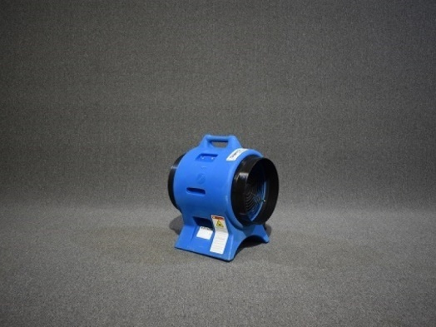



# Ventilator Axiaal Ø300 max. 3660 m³ p/u

Gewicht: 14,7 kg

Voltage: 230V, 670W

Vermogen: 1 pk

Toeren p/min. 2850

Afmetingen: (H x B x L): 53,3 x 35,7 x 43,2 cm

Capaciteit: 3360 m3/u;

Aantal ventilatorsnelheden: 1

Aansluitingen: 2 x Ø300 mm.